Познавательно – исследовательский досуг

«Микробы в жизни человека»
Цель: сформировать представления детей о микроорганизмах и их вреде и пользе на здоровье человека.
Задачи:
Образовательные:
- расширить и уточнить знаний детей о ЗОЖ;
- обогатить словарный запас;
- сформировать представления о том, что большинство заболеваний происходит от попадания микробов в организм человека;
- продолжить формирование познавательного интереса к окружающему миру.
Развивающие:
- развивать интеллектуально-коммуникативные качества дошкольника;
- побуждать интерес к поисково-исследовательской деятельности;
- стимулировать речевую активность.
Воспитательные:
- воспитание у дошкольников основ здорового образа жизни, желание заботиться о своём здоровье и о здоровье близких;
- продолжать формировать умения самостоятельно действовать и выполнять задания.

Виды детской деятельности: познавательно-исследовательская, двигательная, коммуникативная.

Предварительная работа: беседы о здоровом образе жизни, совместная деятельность родителей и детей:
- по оформлению тематических выставок;
- проведение «Дня здоровья»;
- разучивание стихотворений.

Развивающая среда: компьютер, микроскоп, музыкальное сопровождение, слайдовая презентация.
Материалы и оборудование: микроскоп, пинцет, кожица яблока, пластилин, стеки, доски для лепки, салфетки, картинка с правилами здорового образа жизни.
Планируемые результаты: по завершению познавательно – исследовательского досуга, дети должны усвоить, кто такие микробы и как не допустить попадания их в организм человека. Научится применять полученные знания в свободном общении с взрослыми и сверстниками.

Ход познавательно – исследовательского досуга.
Дети входят в группу и садятся полукругом.
Воспитатель:
А что такое здоровье?
(Ответы детей: когда человек не болеет, он веселый, жизнерадостный, сильный, бодрый, энергичный и т.д.)

Воспитатель:
Совершенно верно! Здоровье - это самое главное в жизни. Каждый человек должен думать о своем здоровье и соблюдать правила здорового образа жизни.

- Чтоб здоровье сохранить,
Организм свой укрепить,
Знает вся моя семья
Должен быть режим у дня.

- Следует, ребята, знать
Нужно всем подольше спать.
Ну а утром не лениться —
На зарядку становиться
- Чистить зубы, умываться,
И почаще улыбаться,
Закаляться, и тогда
Не страшна тебе хандра.
- На прогулку выходи,
Свежим воздухом дыши.
Только помни при уходе:
Одеваться по погоде!
- Как поел, почисти зубки.
Делай так два раза в сутки.
- Помни, правило такое
К стоматологу идём,
В год два раза на приём!
И тогда улыбки свет
Сохранишь на много лет!
- Предпочти конфетам фрукты,
Очень важные продукты.
- Чтобы ни один микроб
Не попал случайно в рот,
Руки мыть перед едой
Нужно мылом и водой.

Сюрпризный момент
Вдруг раздаётся хохот, и появляются микроб

Воспитатель: Ты кто?
Микроб:

Я — микробик! Ха-ха-ха!
Быть здоровым — чепуха!
Суйте грязный палец в ротик!
Как живете? Как животик?
Ну а голова болит?
Как меня это веселит!
До чего же я пригожий,
Я, микробушка, хороший!
Я хочу с вами дружить
Пустите меня к себе пожить!

Воспитатель:
Ну что ребята будем дружить с микробом?

Дети:
Нет!

Микроб:
Ну и не надо! (обиженно уходит)

Воспитатель:
Ребята, а кто из вас знает, кто такие микробы? (ответы детей)
Микробы – это очень маленькие существа. Это такие шарики и палочки, которые мы не можем видеть невооружённым взглядом.
А вы знаете, с помощью чего их можно увидеть? (Ответы детей)
Да действительно их можно увидеть только в микроскоп. Именно с помощью него специалисты в своих лабораториях изучают мельчайшие организмы и вещества. А вы хотите увидеть, как выглядят микробы (да).
Тогда для этого мы отправимся в нашу лабораторию для изучения микробов.

Опытно-экспериментальная деятельность

Воспитатель:
Мы с вами говорили, что микробы это маленькие существа, а вы знаете, как они могу попасть в организм человека? (Ответы детей)
Микробы могут попасть к нам в организм если мы будем гладить бездомных кошек и собак, находится рядом с чихающим человеком, не мыть руки, брать грязные пальцы в рот и есть не мытые овощи и фрукты. (Демонстрация презентации)

Хотите увидеть сколько много микробов находится на кожице невымытых фруктов. (Да)
Тогда давайте проведём исследование.

Опыт № 1.
Цель нашего исследования:
Рассмотреть микробы, находящиеся на кожице невымытого яблока.
Для первого опыта нам понадобится:
- Кожица яблока
- Пинцет;
- Микроскоп
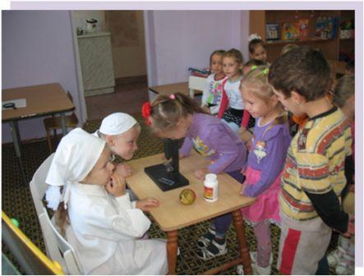
Прежде чем приступить к исследованию, посмотрите, что сначала нужно сделать.
Наши консультанты возьмут пинцетом кожицу яблока и поместят на микроскоп. Теперь вращая колёсико микроскоп настроят и мы с вами рассмотрим кожуру немытого яблока.
Воспитатель:

Ребята, что вы видите? (палочки и шарики)
Как вы думаете кто это? (микробы и грязь)
Какой можно сделать вывод? (Ответы детей)

Вывод: Мы видим, что на кожице невымытого яблока действительно находятся микробы, следовательно, если мы будем, есть немытые фрукты, то микробы попадут в наш организм и человек заболеет.
Ребята, через наш микроскоп мы увидели только изображение микробов, а если бы мы посмотрели в более мощный микроскоп, то смогли бы увидеть с помощью чего и как они двигаются.
А в нашем микроскопе мы с вами сможем рассмотрим рачков артемии, они очень маленькие, но крупней микробов. И в нашем микроскопе вы увидите, как они двигаются, также бы двигались и микробы в более мощном микроскопе.
Хотите узнать, как передвигаются микробы?
Тогда посмотрите на компьютер (показ презентации о микробах)
У некоторых есть хвостики, которые называют жгутиками. Жгутик вращается, как пропеллер, и микроб движется. У других микробов жгутиков нет. В жидкости они просто подпрыгивают – как мячик, который мы бьём ладошкой об пол.
У микробов есть ещё одно интересное свойство, они размножаются, а это значит, что из одного микроба очень скоро получится много новых.
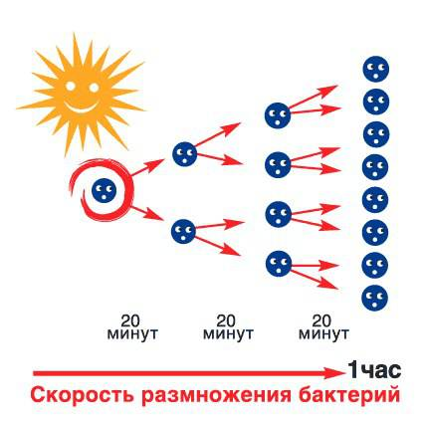
Давайте посмотрим, как это происходит.

Опыт № 2.
Для второго опыта нам понадобится:
- Пластилин;
- Стек;
- Доска для лепки;
- Салфетки;

Воспитатель:

Наши консультанты отделяют кусочек пластилина и скатывают из него шарик. Вот так выглядит микроб, который вызывает различные заболевания. Через некоторое время микроб делится пополам. Делят шарик на две части. Получились две новые бактерии. Сначала они маленькие, но они питаются, растут, поэтому становятся большими. Консультанты отрывают немного пластилина от общего куска и прилепляют к нашим бактериям. Как будто ваши бактерии выросли. (Дети внимательно следят за опытом).
Что теперь с ними произойдёт? (Ответы детей).
Воспитатель:
Правильно, делятся. Разделив каждую бактерию пополам, сколько стало?
( Четыре).
Они скоро вырастут. Увеличьте размер своих бактерий. (Дети выполняют).
Что будет дальше? (Ответы детей).
Микробов становится всё больше и больше, а значит, какой вывод можно из этого сделать?

Вывод:
Микробы умеют делиться. И чем больше микробов становится в теле человека, тем сильнее он заболевает.
И теперь, когда человек уже заболел помочь ему может только лекарство прописанное доктором.
Мы с вами говорили о том, что произойдёт, если микробы попадут в организм человека, а как нужно вести себя, чтобы не позволить микробам проникнуть в свой организм?
Какие правила гигиены следует соблюдать?

Дети:
- Нельзя гладить бездомных кошек и собак.
- Перед едой надо мыть руки.
- Если поранился, нужно обработать рану.
- Быть чистыми и опрятными «Чистота-зало здоровья»
- Проветривать помещение. Микробы боятся мороза и свежего воздуха.
- Надо делать зарядку, закалять свой организм, чтобы не простужаться.

Вдруг снова появляется «микроб»
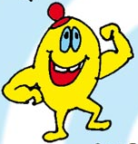
Микроб:
Я стал хорошим и полезным для людей микробом и даже принёс вам подарки, в которых они содержатся, теперь - то вы будете со мной дружить. (ДА)

Воспитатель:
Ребята, а вы знаете, в каких продуктах содержатся полезные микроорганизмы. (Ответы детей)

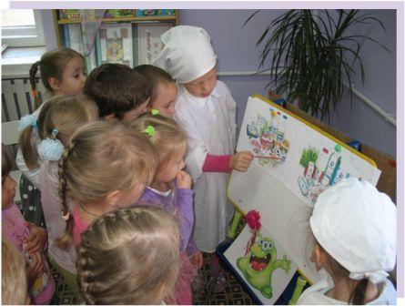
Загадка

«В молочном стаканчике молекулы живут
Всем, кто их кушает, здоровье несут» (кефир, йогурт и т.д.)

Воспитатель:
Да действительно в этих продуктах содержатся микроорганизмы, которые для людей не опасные, а очень даже полезны. Они помогают нашему пищеварению и даже защищают наш организм от вторжения некоторых инфекций.

Воспитатель:
(обращаясь к микробу) Мы сегодня с ребятами много узнали о вас микробах, какими вы можете быть.

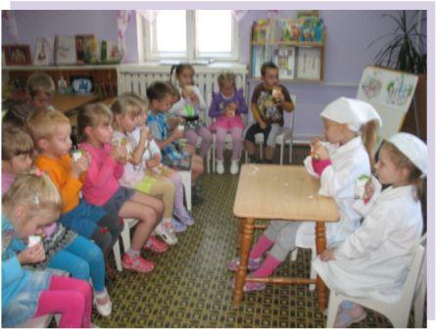
Микроб:
Да, действительно вы много о нас знаете, и на
память я вам оставляю свои подарки (йогурт Растишка) в которых содержатся полезные для организма бактерии.
Дети подружились с Микробиком и поблагодарили его за подарок.

